**专题09 三角形”四心“向量形式的充要条件**

**一、结论**

**1、三角形“四心”：重心，垂心，内心，外心**

**（1）重心——中线的交点：重心将中线长度分成2：1；**

**（2）垂心——高线的交点：高线与对应边垂直；**

**（3）内心——角平分线的交点（内切圆的圆心）：角平分线上的任意点到角两边的距离相等；**

**（4）外心——中垂线的交点（外接圆的圆心）：外心到三角形各顶点的距离相等。**

**2、设为所在平面上一点,内角,,所对的边分别为,,,则**

**（1）为的外心.**

**（2）为的重心.**

**（3）为的垂心.**

**（4）为的内心.**

**3、奔驰定理**

**奔驰定理：设是内一点，,,的面积分别记作,,则.**

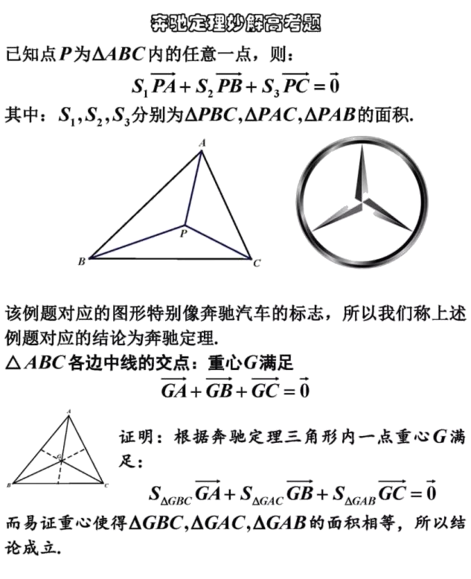



**说明：**

**本定理图形酷似奔驰的车标而得名.**

**奔驰定理在三角形四心中的具体形式：**

**①是的重心.**

**②是的内心.**

**③是的外心.**

**④是的垂心.**

**奔驰定理是三角形四心向量式的完美统一.**

**二、典型例题**

1．（2022·四川西昌·高二期末（理））在平面上有及内一点*O*满足关系式：即称为经典的“奔驰定理”，若的三边为*a*，*b*，*c*，现有则*O*为的（ ）

A．外心 B．内心 C．重心 D．垂心

【答案】B

【解析】

记点*O*到*AB*、*BC、C*A的距离分别为，，，，因为，则，即，又因为，所以，所以点*P*是△ABC的内心.故选：B

**【反思】设为所在平面上一点,内角,,所对的边分别为,,,则为的内心.利用结论可直接得到为的内心.**

2．（2021·全国·高一课时练习）已知*O*是△*ABC*所在平面上的一点，若，则点*O*是△*ABC*的（ ）

A．外心 B．内心 C．重心 D．垂心

【答案】C

【解析】

作*BD*∥*OC*，*CD*∥*OB*，连接*OD*，*OD*与*BC*相交于点*G*，则*BG=CG*(平行四边形对角线互相平分)，

∴，

又，可得*=-*，*∴**=-*，

∴*A*，*O*，*G*在一条直线上，可得*AG*是*BC*边上的中线，同理，*BO*，*CO*也在△*ABC*的中线上*.*∴点*O*为三角形*ABC*的重心*.*故选：C.

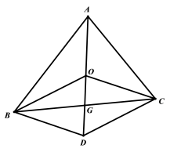

**【反思】设为所在平面上一点,内角,,所对的边分别为,,,则为的重心.利用结论可直接得到为的重心.**

3．（多选）（2022·全国·高三专题练习）在所在平面内有三点，，，则下列说法正确的是（ ）

A．满足，则点是的外心

B．满足，则点是的重心

C．满足，则点是的垂心

D．满足，且，则为等边三角形

【答案】ABCD

【解析】

解：对于，因为，所以点到的三个顶点的距离相等，所以为的外心，故正确；

对于B，如图所示，为的中点，由得：，所以，所以是的重心，故B正确；

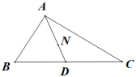

对于C，由得：，即，所以；同理可得：，所以点是的垂心，故C正确；

对于D，由得：角的平分线垂直于，所以；

由得：，所以，所以为等边三角形，故D正确．

故选：ABCD．

**【反思】设为所在平面上一点,内角,,所对的边分别为,,,则**

**（1）为的外心.**

**（2）为的重心.**

**（3）为的垂心.**

**4.**已知是的重心，且满足，则= .

【答案】

【分析】要牢记前面的系数之比为1:1:1，求得三内角的正弦比，再利用正、余弦定理求得.

【解析】∵是的重心，∴

∴

∴

由正弦定理，

由余弦定理，

∵，∴ .

**【反思】利用奔驰定理在三角形四心中的具体形式：是的重心，可得到，通过进一步利用三角形的正余弦定理，求出角.**

**三、针对训练 举一反三**

**一、单选题**

1．（2021·宁夏·银川一中高三阶段练习（理））中，*a*､*b*､*c*分别是*BC*､*AC*､*AB*的长度，若，则*O*是的（ ）

A．外心 B．内心 C．重心 D．垂心

2．（2021·山东枣庄·高一期中）已知点*G*是三角形*ABC*所在平面内一点，满足，则*G*点是三角形*ABC*的（ ）

A．垂心 B．内心 C．外心 D．重心

3．（2021·福建·厦门市湖滨中学高二开学考试）若是平面上的定点，，，是平面上不共线的三点，且满足（），则点的轨迹一定过的（ ）

A．外心 B．内心 C．重心 D．垂心

4．（2021·全国·高一课时练习）若*O*是平面内一定点，*A*，*B*，*C*是平面内不共线的三点，若点*P*满足+*λ*(*λ*∈(0，+∞))，则点*P*的轨迹一定通过△*ABC*的（ ）

A．外心 B．内心

C．重心 D．垂心

5．（2022·全国·高三专题练习）设是平面上一定点，*A*､*B*､*C*是平面上不共线的三点，动点*P*满足，，则动点*P*的轨迹一定通过△*ABC*的（ ）

A．外心 B．内心

C．重心 D．垂心

6．（2022·全国·高三专题练习）在中，，，且，，则点的轨迹一定通过的（ ）

A．重心 B．内心

C．外心 D．垂心

**二、多选题**

7．（2021·广东广州·高一期末）已知*O*，*N*，*P*，*I*在所在的平面内，则下列说法正确的是（ ）

A．若，则*O*是外心 B．若，则*P*是垂心

C．若，则*N*是重心 D．若，则*I*是内心

8．（2021·重庆实验外国语学校高一期中）对于给定的，其外心为*O*，重心为*G*，垂心为*H*，内心为*Q*，则下列结论正确的是（ ）

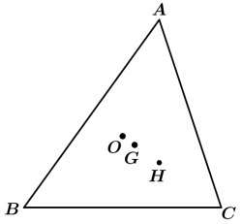

A． B．

C． D．若三点共线，则存在实数使

9．（2021·广东·东莞市光明中学高一阶段练习）点*O*在所在的平面内，则以下说法正确的有（ ）

A．若，则点*O*是的重心．

B．若，则点*O*是的内心．

C．若，则点*O*是的外心．

D．若，则点*O*是的垂心．

**三、填空题**

10．（2020·四川·遂宁中学高一阶段练习）已知是平面上的一定点，，，是平面上不共线的三个点，动点满足，，则动点的轨迹一定通过的________(填序号）．①内心 ②垂心 ③ 重心 ④外心

**四、解答题**

11．（2021·全国·高一课时练习）已知三角形的三条中线交于一点（也称为三角形的重心），且点将每条中线分为的两段（如图，）．设三个顶点分别为，，，求证：

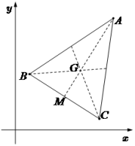

(1)点的坐标为；

(2)．